Medicijntoediening
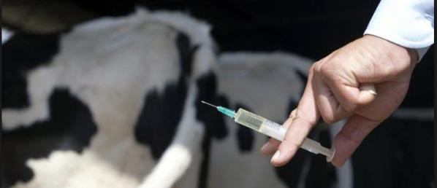
Gebruik voor het maken van deze opdracht het bestand:

Medicijntoediening pdf + internet + je eigen praktijkkennis

- Noem 4 manieren hoe je dieren medicijnen kan toedienen.
- …
- …
- …
- …

- De manier van toedienen hangt af van verschillende factoren. Welke? Noem er 3.
- ..
- ..
- ..

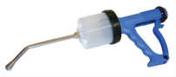
Oraal/rectaal
- Wat betekent het als je een medicijn oraal inbrengt?

- Welke hulpmiddelen ken je bij het oraal toedienen van medicijnen?

- Noem een voorbeeld van een oraal vloeibaar medicijn bij het rund

- Waar moet je op letten als je een dier een vloeistof inbrengt?

- Wanneer mag je een dier geen medicijn oraal inbrengen?

- Waarom is het beter om soms geen medicijnen oraal in te brengen?

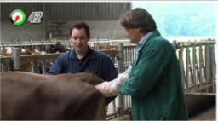
- Wat betekent het als je een medicijn rectaal inbrengt?

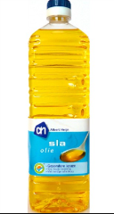
- Soms heb je kalveren die de mest vast hebben zitten.
Deze kunnen ze dan niet kwijt.
Hier wordt geen medicijn rectaal ingebracht maar wat wel?

- Er wordt in de tekst van de theorie gesproken over capsules en tabletten als medicatie. Noem een voorbeeld van een capsule medicijn bij het rund (dat je vaginaal inbrengt).

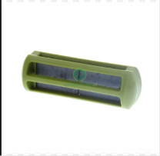
- Noem een ander voorbeeld dat je via de bek toedient bij het rund.

Parentaal
- Wat betekent parentaal?

- Wat houdt subcutaan in?

- Waar geef je subcutane injecties?

- Wat houdt intramusculair in?

- Wat houdt intraveneus in?

- Noem een voorbeeld van een intraveneuze toediening bij het rund

- Wat betekent intramammair?

- Op de afbeelding zie je een instructie kaart voor het inbrengen van een droogzetter (intramammair).
Zet bij onderstaande omschrijving het juiste nummer van het plaatje.

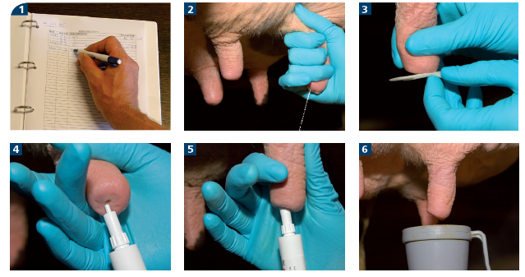
Omschrijving | Nummer
Ontsmet de speen
Dip de spenen
Registreer koenummer
Breng de injector in en druk hem leeg
De injector heeft een korte punt

- Wat betekent het als je medicijnen i.u. toedient?

Lokaal
- Hoe dien je lokale medicijnen toe?

- Noem een voorbeeld van een lokaal medicijn

Betekenis afkortingen
- Bij de verstrekking van medicatie zijn er verschillende afkortingen in omloop.
Wat betekenen de afkortingen?
Gebruik hiervoor de website http://www.veeserviceidac.nl/e/6/Wetgeving
UDD
UDA
URA
VRIJ

